**Windows环境安装RabbitMQ**

**1，首先安装Erlang环境**

因为RabbitMQ是Erlang写的，所以必须安装语言环境。

注意，确定两者的版本适配关系

<https://www.rabbitmq.com/which-erlang.html>

**2，安装RabbitMQ**

1. 安装完成后，在开始菜单有启动选项，点击启动，一般安装完已自动启动

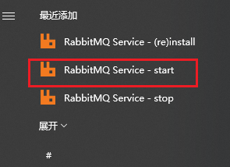

1. 在目录的sbin目录下执行命令：

rabbitmq-plugins enable rabbitmq_management ： 启动管理功能

目录：Program Files\RabbitMQ Server\rabbitmq_server-3.10.6\sbin

1. 地址栏输入<http://127.0.0.1:15672/>访问管理界面

默认账号密码：guest/guest